根据《事业单位公开招聘人员暂行规定》，青海省气象局2016年面向社会公开录用20名综合气象业务岗位人员，现就有关事宜公告如下。
一、录用单位及岗位人数
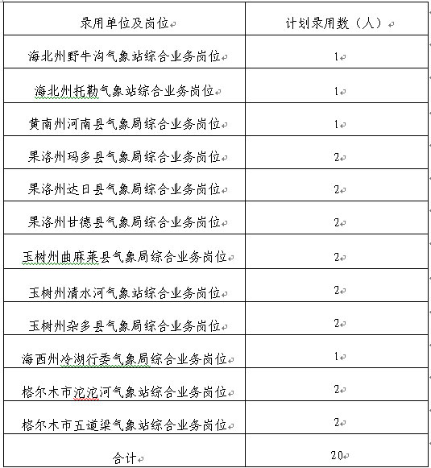

二、报名条件
录用综合业务岗位人员必须具备下列条件：
1.具有良好的思想品行和道德素养，爱岗敬业，工作责任心强，遵章守制，无违纪违规行为；
2.具有气象相关专业的大学本科学历、青海行政区域同一单位连续3年及以上气象工作经历（截至2015年12月）；
3.年龄在40岁以下，身体健康；
4.近三年年度考核均为合格及以上等次。
三、录用方式
录用工作采取面试与业绩综合考核相结合的方式进行。
四、录用程序
（一）报名。凡符合报名条件的人员按申报录用单位分别向相关海北州气象局、黄南州气象局、果洛州气象局、玉树州气象局、海西州气象局、格尔木市气象局人事科报名，填写《青海省气象局录用综合气象业务人员报名表》，并提供本人身份证、本科学历证书等原件和复印件，提交近三年个人工作总结（包括从事业务工作经历、业务质量、在职学习培训及获奖情况等）。报名截止时间为2016年8月30日。
报名联系单位及方式：
黄南州气象局人事科 李宏娟 0973—8795549
海北州气象局人事科 王廉忠 0970—8644304
玉树州气象局人事科马德杰 0976—8828728
果洛州气象局人事科 何小武 0975—8384587
海西州气象局人事科 李 强 0977—8222047
格尔木市气象局人事科 王延生 0979—8492186
（二）资格审查。由相关市（州）气象局认真审查申请录用人员条件，并将通过录用申报资格审查人员名单上报省气象局人事处审核后统一在www.qhqxj.gov.cn网站上公布。
（三）面试与考察考核。相关市（州）气象局组成面试考核组，对符合录用条件人员进行面试；对面试通过人员进行政治思想、道德品质、工作能力、业务实绩等方面的综合考察考核，组织体检。
（四）确定人选。省气象局人事处进行复审，确定拟录用人选，报省气象局党组审定。
（五）公示审批。对拟录用人员名单进行公示。公示无异议后报中国气象局人事司审批。同意录用人员按有关规定办理录用手续，并与用工单位签订在录用单位基本业务岗位服务至少5年的协议。
五、其他
1、本公告由青海省气象局人事处负责解释。
联系电话：0971—6135262 8017970
2、本次录用工作青海省气象局党组纪检组负责监督。
监督电话：（0971）6135906

附件：《青海省气象局录用综合气象业务人员报名表》

青海省气象局
2016年8月18日

